Сизинские вести № 14
25.05.2018

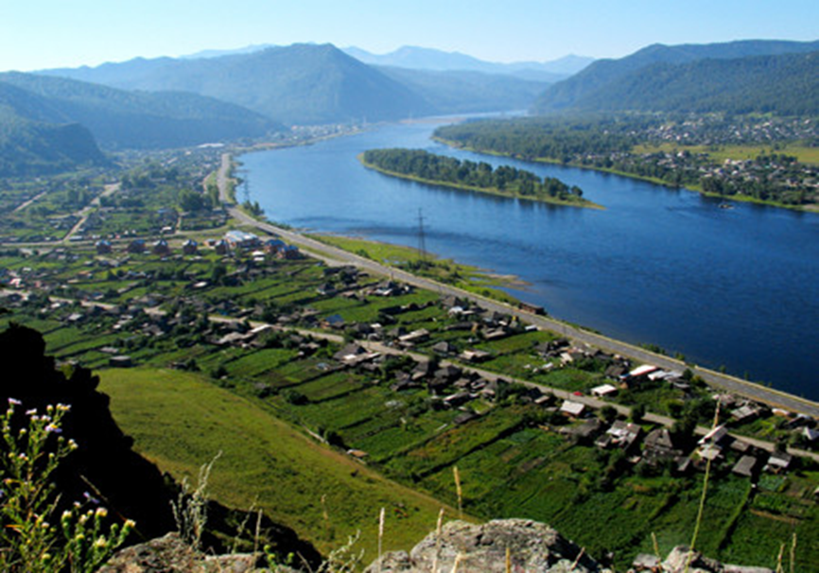

Газета распространяется бесплатно*
Орган издания Муниципальное образование «Сизинский сельсовет»
СЕГОДНЯ В НОМЕРЕ:
- Постановление №53 ………………………………………………………………..………стр.2
- Постановление №56 …………. …………………………….….…..…….……… …..…....стр.3
- Повестка внеочередной сессии Сизинского сельского Совета депутатов..……….….....стр.4

РОССИЙСКАЯ ФЕДЕРАЦИЯ
АДМИНИСТРАЦИЯ СИЗИНСКОГО СЕЛЬСОВЕТА
ШУШЕНСКОГО РАЙОНА КРАСНОЯРСКОГО КРАЯ

П О С Т А Н О В Л Е Н И Е

от 16.05.2018 с. Сизая № 53

«О запрете купания в водоемах расположенных в
границах муниципального образования «Сизинский сельсовет»
в летний период 2018 года»

В целях обеспечения безопасности людей на водных объектах в летний период 2018 года, в границах муниципального образования «Сизинский сельсовет», предотвращения несчастных случаев на водоемах, в связи с отсутствием организованных пляжей, отсутствием ведомственных и общественных спасательных постов на территории Сизинского сельсовета и в целях охраны здоровья населения, прежде всего детей в период каникул, в соответствии со ст. 27 Водного кодекса Российской Федерации от 03.06.2006г № 74-ФЗ, от 06.10.2003г № 131-ФЗ «Об общих принципах организации местного самоуправления в РФ», Постановлением администрации Красноярского края от 21.04.2008г № 189-п «Об утверждении правил охраны жизни людей на водных объектах в Красноярском крае», на основании Устава Сизинского сельсовета

П О С Т А Н О В Л Я Ю:

- Запретить гражданам купаться на водных объектах (водоёмах и реках), расположенных на территории муниципального образования «Сизинский сельсовет» в летний период 2018 года, ввиду их несоответствия положенным нормам.
- В местах, запрещенных для купания, установить стандартные запрещающие знаки "Купаться запрещено" до 11.06.2018 года и организовать контроль за соблюдением населением этих запретов путем патрулирования данных мест.
- Создать маневренную группу с целью организации патрулирования несанкционированных (запрещенных) мест массового отдыха населения у воды. (Приложение № 1)
- Считать утратившим силу постановление администрации «Сизинского сельсовета» № 71 от 29.05.2017 «Об обеспечении безопасности людей на водных объектах Сизинского сельсовета в летний период 2017 года».
- Контроль за исполнением данного постановления оставляю за собой.
- Настоящее постановление вступает в силу со дня его подписания и подлежит опубликованию в газете «Сизинские вести».

И.о. главы Сизинского сельсовета И.А. Неминущая

Приложение № 1 к постановлению
Администрации Сизинского сельсовета
от 16.05.2018 № 53

Состав маневренной группы по патрулированию несанкционированных мест
массового отдыха населения у воды

И.А. Неминущая – заместитель главы администрации Сизинского сельсовета – руководитель группы;
Н.А. Сергеева – специалист 1 категории администрации Сизинского сельсовета;
А.В. Завистовский – начальник ПЧ – 422 (по согласованию);
Е.А. Коновалов - УУП капитан полиции (по согласованию)

РОССИЙСКАЯ ФЕДЕРАЦИЯ
АДМИНИСТРАЦИЯ СИЗИНСКОГО СЕЛЬСОВЕТА
ШУШЕНСКОГО РАЙОНА КРАСНОЯРСКОГО КРАЯ

П О С Т А Н О В Л Е Н И Е

от 21.05.2018 с. Сизая № 56

О внесении изменений в постановление администрации Сизинского сельсовета от 23.09.2013 № 153 «Об утверждении Положения о системе оплаты труда работников отраслевых органов администрации Сизинского сельсовета, не относящихся к муниципальным должностям, должностям муниципальной службы» (в редакции постановлений № 178 от 30.09.2014, № 295 от 27.12.2016, № 296 от 27.12.2016, № 175 от 26.12.2017, № 176 от 27.12.2017, № 177 от 28.12.2017)
На основании письма Министерства финансов Красноярского края № 14-11/2478 от 20.04.2018 в соответствии со статьей 136 Трудового кодекса Российской Федерации, со статьей 16 Федерального Закона от 06.10.2003 № 131-ФЗ «Об общих принципах организации местного самоуправления в Российской Федерации», Решением Сизинского сельского Совета депутатов от 23.09.2013 № 203 «Положение об оплате труда работников отраслевых органов администрации Сизинского сельсовета, не относящихся к муниципальным должностям, должностям муниципальной службы», руководствуясь Уставом Сизинского сельсовета
ПОСТАНОВЛЯЮ:
- Внести в постановление администрации Сизинского сельсовета от 23.09.2013 № 153 «Об утверждении Положения о системе оплаты труда работников отраслевых органов администрации Сизинского сельсовета, не относящихся к муниципальным должностям, должностям муниципальной службы», следующие изменения: в разделе 5 пункт 5.6.6: число 11016,00 заменить на число 11163,00
- Контроль за исполнением данного постановления возложить на главного бухгалтера Карсакову М.А.
- Настоящее постановление вступает в силу с момента подписания и распространяется на правоотношения возникшие с 01 мая 2018 года и подлежит опубликованию в газете «Сизинские вести».

Глава Сизинского сельсовета Т.А. Коробейникова

РОССИЙСКАЯ ФЕДЕРАЦИЯ
КРАСНОЯРСКИЙ КРАЙ ШУШЕНСКИЙ РАЙОН
СИЗИНСКИЙ СЕЛЬСКИЙ СОВЕТ ДЕПУТАТОВ
внеочередная сессия
31.05.2018г.
16.00 ч.
Повестка дня:

- О внесении дополнений и изменений в Решение Сизинского сельского Совета депутатов от 25.12.2017 № 132 «О бюджете Сизинского сельсовета на 2018 год и плановый период 2019-2020»
- Информация об исполнении бюджета Сизинского сельсовета за 1 квартал 2018г.
Докладчик: Карсакова М.А.

- Об утверждении Порядка размещения на официальном сайте и представления средствам массовой информации для опубликования сведений о доходах, об имуществе и обязательствах имущественного характера, об источниках получения средств, за счет которых совершены сделки (совершена сделка), представленных лицами, замещающими муниципальные должности, и муниципальными служащими.
Докладчик: Неминущая И.А.
- О внесении изменений в Устав Сизинского сельсовета.
Докладчик: Копнина Л.Л.
Содокладчик: Коробейникова Т.А.
- О внесении изменений в Решение от 11.12.17 №123 «Об утверждении П-я о премировании, единовременной выплате при предоставлении ежегодного оплачиваемого отпуска и выплате материальной помощи»

- О внесении изменений в Решение от 26.03.12 №122 «Об утверждении Положения об оплате труда выборных должностных лиц, осуществляющих свои полномочия на постоянной основе и муниципальных служащих Сизинского сельсовета» в редакции решения от 25.12.2017 № 131. (повторно Решение № 108 от 04 августа 2017г.)
Докладчик: Копнина Л.Л.

Адрес: 662732, Красноярский край, Шушенский р-н, с. Сизая, ул. Ленина, 86-а Тел. 8(39139)22-6-71, факс: 8(39139) 22-4-31

Издание утверждено 3.04.2008 г. тиражом в 500 экземпляров.
Учредитель: Администрация Сизинского сельсовета

